2015—2016学年度下学期省五校高二6月考试
化学试题
考试时间:90分钟 满分：100分
本试卷分第Ⅰ卷(选择题)和第Ⅱ卷(非选择题)两部分，其中第Ⅱ卷第24—26题为选考题，考生任选一题作答，其它题为必考题。考生作答时，将答案答在答题卡上，在本试卷上答题无效。
可能用到的原子量：H:1 C:12 O:16 Fe:56 Na:23 Al:27 Cu:64
Mn:55 N:14 S :32 Ag:108 Cl:35.5
第Ⅰ卷（选择题 50分）
一、单项选择题。（每小题2分，共20分）
1．下列表述符合化学事实的是 （ ）
A．某品牌化妆品声称“我们拒绝化学，本品不含任何化学物质”
B．用漂粉精和洁厕灵的混合液清洗马桶效果更佳
C．最理想的“原子经济”就是反应物的原子全部转化为期望的最终产物
D．新核素的发现意味着新元素的合成
2．在蒸馏实验中，下列叙述不正确的是 （ ）
A．在蒸馏烧瓶中放入几粒碎瓷片，防止液体暴沸
B．将温度计水银球放在蒸馏烧瓶支管口附近
C．冷水从冷凝管下口入，上口出
ziyuanku.comD．蒸馏烧瓶不用垫石棉网，可直接加热
3．在甲、乙两烧杯溶液中，分别含有大量的Cu²⁺、K⁺、H⁺、Cl﹣、CO₃^{2﹣}、OH﹣6种离子中的3种，已知甲烧杯的溶液呈蓝色，则乙烧杯的溶液中大量存在的离子是 （ ）
A．Cu²⁺、H⁺、Cl﹣ B．CO₃^{2﹣}、OH﹣、Cl﹣
C．K⁺、H⁺、Cl﹣ D．K⁺、OH﹣、CO₃^{2﹣}
Ziyuanku.com4． Na₂S₂O₃可作为脱氧剂，已知25.0mL0.100mol•L^{﹣1}Na₂S₂O₃溶液恰好与224mL（标准状况下）Cl₂完全反应，则S₂O₃^{2﹣}将转化成 （ ）
A．S^{2﹣} B．S C．SO₃^{2﹣} D．SO₄^{2﹣}
5．下列叙述正确的是 （ ）
A．新制氯水显酸性，向其中滴加少量紫色石蕊试液，充分振荡后溶液呈红色
B．加水稀释溶液，溶液中的所有离子浓度都减小
C．金属铝的生产是以Al₂O₃为原料，在熔融状态下进行电解
D．NaHCO₃溶液中含有少量Na₂CO₃可以用澄清石灰水除去
6． Na₂O₂、HCl、Al₂O₃ 三种物质在水中完全反应后，溶液中只含有Na⁺、H⁺、
Cl﹣、OH﹣；且溶液呈中性，则Na₂O₂、HCl、Al₂O₃的物质的量之比可能为（ ）
A．3：2：1 B．2：4：1 C． 2：3：1 D．4：2：1
7．为了检验某固体物质中是否含有NH₄⁺，你认为下列试纸和试剂一定用不到的是 （ ）
①蒸馏水 ②NaOH溶液 ③红色石蕊试纸 ④蓝色石蕊试纸 ⑤稀硫酸．
A．①⑤ B．④⑤ C．①③ D．①④⑤
8．短周期元素X、Y、Z、W在元素周期表中的相对位置如图所示，其中W原子的质子数是其最外层电子数的三倍，下列说法不正确的是 （ ）
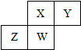
A．原子半径：W＞Z＞Y＞X
B．最高价氧化物对应水化物的酸性：X＞W＞Z
C．最简单气态氢化物的热稳定性：Y＞X＞W＞Z
D．元素X、Z、W的最高化合价分别与其主族序数相等
9．已知H⁺+OH﹣═ H₂O生成1mol H₂O放出57.3kJ热量，下列过程中放出热量为57.3kJ的是 （ ）
A．1mol H₂SO₄与足量的NaOH溶液反应
B．稀盐酸与氨水反应生成1mol H₂O
C．稀盐酸与Ba（OH）₂溶液反应生成1mol H₂O
D．稀NaOH与98%浓硫酸反应生成1mol H₂O
10．分子式为C₃H₆ClBr的同分异构体共有（不考虑立体异构） （ ）
中&华&资*源%库 ziyuanku.comA．3种 B．4种 C．5种 D．6种
二、单项选择题。（每小题3分，共30分）
11．下列说法不正确的是 ( )
A．2014年西非国家爆发埃博拉病毒，双氧水、高锰酸钾溶液可以完全灭活该病毒感染性，其消毒原理和漂白粉消毒饮用水相同
B．2015年初公益调查《柴静雾霾调查：穹顶之下》发布，引起社会强烈反响。雾霾中PM2.5属于胶体
C．容量瓶、量筒和滴定管上都标有使用温度，量筒、容量瓶无“0”刻度，滴定管有“0”刻度；使用时滴定管水洗后还需润洗，但容量瓶水洗后不用润洗．
ziyuanku.comD．汽油、煤油、植物油都是油，但它们的主要成分不相同
12．某化学研究小组探究外界条件对化学反应mA（g）+nB（g） pC（g）的速率和平衡的影响图象如下，下列判断正确的是（ ）
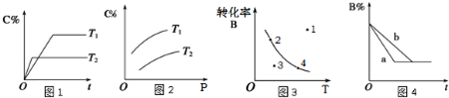
A．由图1可知，T₁＜T₂，该反应正反应为吸热反应
B．由图2可知，该反应m+n＜p
C．图3中，表示反应速率v_{正}＞v_{逆}的是点3
D．图4中，若m+n=p，则a曲线一定使用了催化剂
13．有关下图所示化合物的说法不正确的是 （ ）
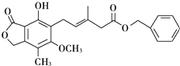
A．1mol该化合物最多可以与3molNaOH反应
B．既可以与Br₂的CCl₄溶液发生加成反应，又可在光照下与Br₂发生取代反应
C．既可以催化加氢，又可以使酸性KMnO₄溶液褪色
D．既可以与FeCl₃溶液发生显色反应，又可与NaHCO₃溶液反应放出CO₂气体
14．设N_{A}为阿伏加德罗常数的数值．下列说法正确的是（ ）
A．1mol•L ^{﹣1}的NaClO溶液中含有ClO﹣的数目为N_{A}
B．常温常压下，分子总数为N_{A}的NO₂和CO₂混合气体中含有的氧原子数为2N_{A}
C．标准状况下，11.2 L CH₃CH₂OH 中含有的氢原子数目为3N_{A}
D．室温下，1L pH=13的Ba（OH）₂溶液中，OH﹣离子数目为0.2N_{A}
15．能正确表示下列反应的离子反应方程式为 （ ）
A．NH₄HCO₃稀溶液与过量的KOH稀溶液反应：
NH₄⁺+HCO₃﹣+2OH﹣=CO₃^{2﹣}+NH₃↑+2H₂O
B．向明矾溶液中滴加Ba（OH）₂溶液，恰好使SO₄^{2﹣}沉淀完全：
2Al³⁺+3SO₄^{2﹣}+3Ba²⁺+6OH ﹣=2Al（OH）₃↓+3BaSO₄↓
C．向FeBr₂溶液中通入足量氯气：2Fe²⁺+4Br﹣+3Cl₂=2Fe³⁺+2Br₂+6Cl﹣
D．醋酸除去水垢：2H⁺+CaCO₃=Ca²⁺+CO₂↑+H₂O
16．现有6.4g铜与过量硝酸（8mol/L，50mL）充分反应，硝酸的还原产物为NO和NO₂，反应后溶液中含有H⁺ 0.05mol．（假定反应前后溶液体积不变），下列说法不正确的是 （ ）
A．NO与NO₂的物质的量之比为1：5
B．反应后溶液中所含NO₃﹣的物质的量浓度为0.5 mol/L
C．被还原的硝酸的物质的量为0.15 mol
D．上述过程转移电子总的物质的量为0.2 mol
17．固体NH₄I置于密闭容器中，在一定温度下发生下列反应：
①NH₄I（s） NH₃（g）+HI（g）；②2HI（g） H₂（g）+I₂（g）达到平衡时，c（H₂）=0.5mol•L^{﹣1}，c（HI）=3mol•L^{﹣1}，则此温度下反应①的平衡常数为（ ）
A．12 B．16 C．20 D．25
18．下列溶液的物质的量浓度关系正确的是（ ）
A．NaHCO₃溶液中：c（Na⁺）＞c（CO₃^{2﹣}）＞c（HCO₃﹣）＞c（OH﹣）
B．室温下，pH=3的盐酸与pH=11的氨水等体积混合，所得溶液中：
c（Cl﹣）＞c（NH₄⁺）
C．0.1mol/L CH₃COOH溶液与0.1 mol/L NaOH溶液等体积混合，所得溶液中：
c（CH₃COO﹣）+c（OH﹣）=c（H⁺）+c（Na⁺）
D．CH₃COONa溶液与CH₃COOH溶液等物质的量混合后溶液呈酸性，所得溶液中：c（CH₃COOH）＞c（CH₃COO﹣）＞c（Na⁺）＞c（H⁺）
19． 25℃，向50mL 0.018mol/L AgNO₃溶液中加入50mL 0.02mol/L 盐酸生成沉淀．
已知：K_{sp}（AgCl）=1.8×10^{﹣10}，则生成沉淀后的体系中c（Ag⁺）为（ ）
A．1.8×10^{﹣7}mol/L B．1.8×10^{﹣8} mol/L
C．1.8×10^{﹣9}mol/L D．1.8×10^{﹣10}mol/L
20．一种甲醇、氧气和强碱溶液做电解质的新型手机电池，可连续使用一个月，其电池反应为：2CH₃OH+3O₂+4OH﹣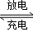2CO₃^{2﹣}+6H₂O，则有关说法正确的是 （ ）
A．放电时CH₃OH参与反应的电极为正极
B．放电时负极的电极反应为CH₃OH+8OH﹣﹣6e﹣=CO₃^{2﹣}+6H₂O
C．标准状况下，通入5.6LO₂并完全反应后，有0.5mol电子转移
Ziyuanku.comD．放电一段时间后，通入氧气的电极附近溶液的pH降低
Ⅱ卷（非选择题，共50分）
三、填空题。
21．（12分）某兴趣小组探究SO₂气体还原Fe³⁺、I₂，他们使用的药品和装置如下图所示：
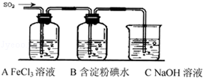
（1）SO₂与Fe³⁺反应的还原、氧化产物分别是 、 （填离子符号）．
（2）下列实验方案可以用于在实验室制取所需SO₂的是 ．
A．Na₂SO₃溶液与HNO₃ B．Na₂SO₃固体与浓硫酸
C．固体硫在纯氧中燃烧 D．铜与热浓H₂SO₄
（3）装置C的作用是 ．
（4）如果有280mL SO₂气体（已折算为标态）进入C装置中，则C中，50mL NaOH溶液的浓度至少为 mol/L才能达到目的．
（5）在上述装置中通入过量的SO₂为了验证A中SO₂与Fe³⁺发生了氧化还原反应，他们取A中的溶液，分成三份，并设计了如下实验：
方案①：往第一份试液中加入KMnO₄溶液，紫红色褪去．
方案②：往第一份试液加入KSCN溶液，不变红，再加入新制的氯水，溶液变红．
方案③：往第二份试液加入用稀盐酸酸化的BaCl₂，产生白色沉淀．
上述方案不合理的是 ，原因是 ．
（6）能表明I﹣的还原性弱于SO₂的现象是 ，写出有关离子方程式： ．
22．（11分）锰的用途非常广泛，以碳酸锰矿(主要成分为MnCO₃，还含有铁、镍、钴等碳酸盐杂质)为原料生产金属锰的工艺流程如下：
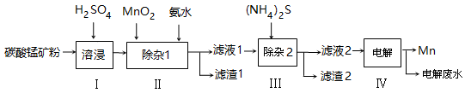
已知25℃，部分物质的溶度积常数如下：
物质 | ziyuanku.comMn(OH)₂ | Co(OH)₂ | Ni (OH)₂ | MnS | CoS | NiS
K_{sp} | 2.1×10⁻¹³ | 3.0×10⁻¹⁶ | 5.0×10⁻¹⁶ | 1. 0×10⁻¹¹ | 5.0×10⁻²² | 1.0×10⁻²²
（1）步骤Ⅰ中，为加快溶浸速率，可采取的措施是：
。
（2）步骤Ⅱ中，须加氨水调节溶液的pH为5.0～6.0，则滤渣1的主要成分为
（填化学式）。已知MnO₂的作用为氧化剂，则得到该滤渣1所涉及的离子方程式为 、 。
（3）步骤Ⅲ中，所加(NH₄)₂S的浓度不宜过大的原因是 。
中&华&资*源%库 ziyuanku.com（4）滤液2中，c(Co²⁺) ：c(Ni²⁺)= 。
（5）将质量为a㎏的碳酸锰矿经上述流程处理后得到单质Mn b kg。若每一步都进行完全，滤渣1为纯净物，质量为c kg，则原碳酸锰矿中MnCO₃的质量分数为 。（用含a、b、c的式子表达，无需化简）

23．（12分）氮及其化合物在工业生产和国防建设中有广泛应用。回答下列问题：
（1）氮气性质稳定，可用作保护气。请用电子式表示氮气的形成过程：
。
（2）联氨（N₂H₄）是一种还原剂。已知：H₂O(l)=H₂O(g) △H=+44kJ/mol。试结合下表数据，写出N₂H₄ (g)燃烧热的热化学方程式： 。

化学键 | N—H | N—N | N=N | N≡N | O=O | O—H
键能（kJ/mol） | 390.8 | 193 | 418 | WWW.ziyuanku.com946 | 497.3 | 462.8

（3）KCN可用于溶解难溶金属卤化物。将AgI溶于KCN溶液中，形成稳定的Ag(CN)₂⁻，该转化的离子方程式为： 。若已知Ksp(AgI)=1.5×10⁻¹⁶，K_{稳}=1.0×10²¹，则上述转化方程式的平衡常数K= 。（提示：K_{稳}越大，表示该化合物越稳定）
（4）氨的催化氧化用于工业生产硝酸。该反应可设计成新型电池，试写出碱性环境下，该电池的负极电极反应式： 。
（5）将某浓度的NO₂气体充入一恒容绝热容器中，发生反应2NO₂ N₂O₄其相关图像如下。
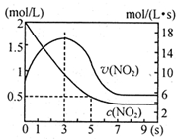
①0~3s时v(NO₂)增大的原因是 。
②5s时NO₂转化率为 。

以下为选做题，考生任选一题作答
24．【化学-选修2：化学与技术】（15分）
印尼火山喷发不仅带来壮观的美景，还给附近的居民带来物质财富，有许多居民冒着生命危险在底部的火山口收集纯硫磺块来赚取丰厚收入．硫磺可用于生产化工原料硫酸．某工厂用如图所示的工艺流程生产硫酸：
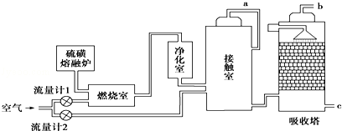
请回答下列问题：
（1）为充分利用反应放出的热量，接触室中应安装 （填设备名称）．吸收塔中填充有许多瓷管，其作用是 ．
（2）为使硫磺充分燃烧，经流量计1通入燃烧室的氧气过量50%，为提高SO₂转化率，经流量计2的氧气量为接触室中二氧化硫完全氧化时理论需氧量的2.5倍，则生产过程中流经流量计1和流量计2的空气体积比应为 ．假设接触室中SO₂的转化率为95%，b管排出的尾气中二氧化硫的体积分数为 （空气中氧气的体积分数按0.2计），该尾气的处理方法是 ．
（3）与以硫铁矿为原料的生产工艺相比，该工艺的特点是 ．
A．耗氧量减少 B．二氧化硫的转化率提高
C．产生的废渣减少 D．不需要使用催化剂
（4）硫酸的用途非常广，可应用于下列哪些方面 ．
A．橡胶的硫化 B．表面活性剂“烷基苯磺酸钠”的合成
C．铅蓄电池的生产 D．过磷酸钙的制备
（5）矿物燃料的燃烧是产生大气中SO₂的主要原因之一．在燃煤中加入适量的石灰石，可有效减少煤燃烧时SO₂的排放，请写出此脱硫过程中反应的化学方程式

25．【化学——选修3：物质结构与性质】（15分）
目前半导体生产展开了一场“铜芯片”革命——在硅芯片上用铜代替铝布线，古老的金属铜在现代科技应用上取得了突破，用黄铜矿(主要成分为CuFeS₂)生产粗铜，其反应原理如下：
――――→――――→―――――→―→
(1)基态铜原子的外围电子排布式为__________________，硫、氧元素相比，第一电离能较大的元素是________(填元素符号)。
(2)反应①、②中均生成有相同的气体分子，该分子的中心原子杂化类型是________，其立体结构是______________。
(3)某学生用硫酸铜溶液与氨水做了一组实验：CuSO₄溶液――→蓝色沉淀――→沉淀溶解，得到深蓝色透明溶液。写出蓝色沉淀溶于氨水的离子方程式 ____________________ ___；深蓝色透明溶液中的阳离子(不考虑H＋)内存在的全部化学键类型有 。
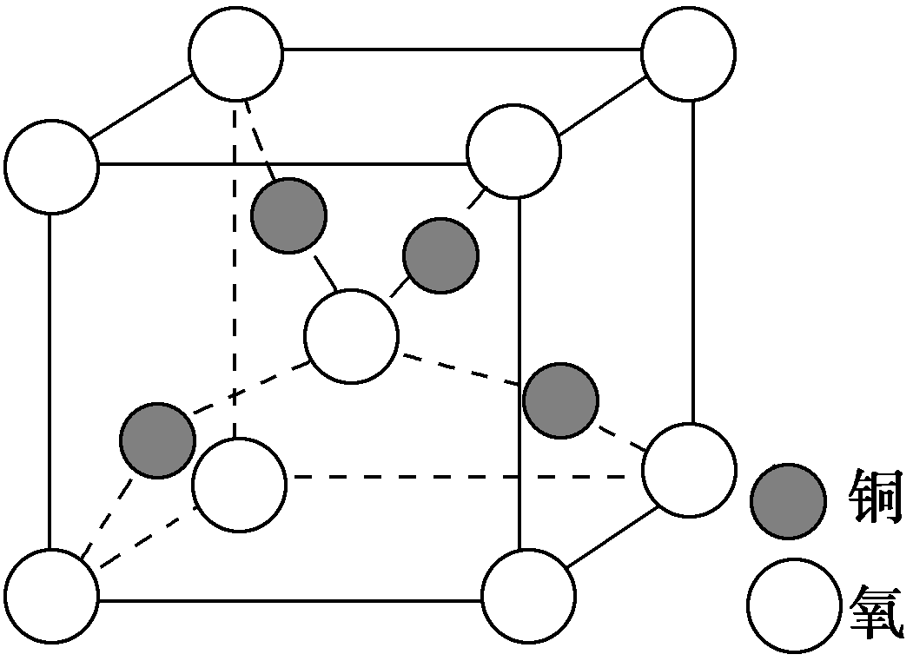
(4) 铜是第四周期最重要的过渡元素之一，其单质及化合物具有广泛用途，铜晶体中铜原子堆积模型为_____________；铜的某种氧化物晶胞结构如图所示，若该晶体的密度为d g/cm³，阿伏加德罗常数的值为N_{A}，则该晶胞中铜原子与氧原子之间的距离为________pm。 (用含d和N_{A}的式子表示)。

26．【化学——选修5：有机化学】（15分）
3-羟基丁酸 (3-hydroxybutyrate) 也称为β-羟基丁酸 (beta-hydroxybutyrate) ，在工业中可用于合成可生物降解的塑料，如聚3-羟基丁酸(PHB)；3-羟基丁酸也可以用于制取3-羟基丁酸乙酯（中国规定为允许使用的食品用香料）。
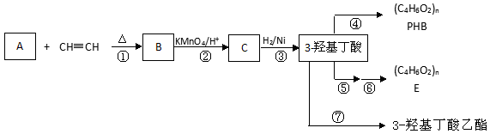
已知：i. 共轭二烯烃（如异戊二烯）与含有碳碳叁键的有机物作用时能形成环状化合物：
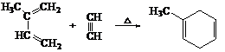
ii. 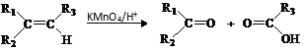
iii. 步骤②只有一种产物；E的结构中含有甲基
( 1 )A分子结构简式 _____________ ；理论上B也可以由1,3-丁二烯与烃F来合成，则F的名称（系统命名法）：_________ ；C中含有的官能团的名称是_________ 。
$来&源：ziyuanku.com( 2 )写出反应类型：③_____________， ⑤_____________。
（3）写出PHB结构简式______ ；它与E______ （填“互为”或“不互为” ）同分异构体。
（4）写出反应⑦的化学方程式 。
2015-2016下学期省五校高二6月考试化学答案：
1 | 2 | 3 | 4 | 5 | $来&源：ziyuanku.com6 | 7 | 8 | 9 | 10
C | D | D | D | C | B | B | A | C | C
11 | 12 | 13 | 14 | 15 | 16 | 17 | 18 | 19 | 20
B | C | D | B | C | B | A | C | A | B

21.（12分）
（1） Fe²⁺ (1分)、 SO₄^{2﹣}(1分)
（2） BD （2分）
（3） 除去多余的SO₂，防止污染空气 (1分)
（4） 0.25 mol/L（2分）
（5） ①(1分) ， SO₂、Fe²⁺都能使酸性高锰酸钾褪色 (1分)．
（6） B中蓝色褪去(1分) ， I₂+SO₂+2H₂O→4H⁺+2I﹣+SO₄^{2﹣} （2分）
22．（11分）
（1）升高温度、适当增大硫酸浓度、减小矿粉颗粒直径（或其他合理）（1分）
（2）Fe(OH)₃（1分）
2Fe²⁺+MnO₂+4H⁺=2Fe³⁺+Mn²⁺+2H₂O（2分） Fe³⁺+3NH₃﹒H₂O=Fe(OH)₃↓+3NH₄⁺（2分）
（3）若(NH₄)₂S的浓度过大，产生MnS沉淀，造成产品损失（1分）
（4）5:1 （2分）
（5）×100%（2分）
23．（12分）
（1）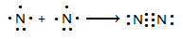（1分）
（2）N₂H₄ (g)+O₂(g)=N₂(g)+2H₂O(l) △H=-631.7kJ/mol （2分）
（3）AgI(s)+ 2CN—(aq) Ag(CN)₂—(aq)+I—(aq) （2分） 1.5×10⁵（2分）
（4）NH₃—5e—+5OH—=NO+4H₂O（2分）
（5）容器为绝热体系，该反应正向进行放热，体系温度升高，v(NO₂)增大（1分）
75%（2分）

24.（ 除标注外，其余每空2分）
（1）热交换器（1分）． 使浓H₂SO₄与SO₃充分接触．
（2）6：5． 0.41% 用氨水吸收．（3） A （1分） （4）BCD．
（5）CaCO₃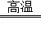CaO+CO₂↑、SO₂+CaO═CaSO₃、2CaSO₃+O₂═2CaSO₄．（3分）
25.(1) 3d¹⁰4s¹ （2分） O （1分） (2)sp² （2分） V形（2分）
(3) Cu(OH)₂+4NH₃·H₂O=²⁺ +2OH⁻ +4H₂O （2分） 共价键、配位键（2分）
(4) 面心立方最密堆积（1分）
$\frac{\sqrt{3}}{4}\sqrt[3]{\frac{\text{288}}{d⋅N_{A}}}×{\text{10}}^{\text{10}}$
（3分）

26、
⑴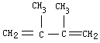 (2分) 2-丁炔 (2分) 羰基、羧基 (共2分)
⑵、 加成反应（还原反应） (2分) 消去反应 (2分)
（3）、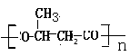 (2分) 不互为 (1分)
（4）、 CH₃CH(OH)CH₂COOH+ HOC₂H₅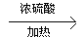 CH₃CH(OH)CH₂COOC₂H₅ +H₂O （2分）

